新聞稿（請即發佈）

香港印刷業商會成功主辦「香港高峰會――國際印刷標準化」
蘇錦樑局長及關錫寧署長主禮

〔二零一一年六月二十日‧香港〕由香港印刷業商會主辦的「香港高峰會――國際印刷標準化」於2011年6月17日在職業訓練局綜藝館成功舉行，邀請到署理商務及經濟發展局局長蘇錦樑先生、工業貿易署署長關錫寧女士作主禮嘉賓。來自中國、美國、德國、瑞士多位頂尖專家講解印刷標準化的最新趨勢，共同探討香港印刷業如何應用國際印刷標準 ISO12647及印刷標準化可帶來的裨益。整天進行的會議吸引了超過600名香港、中國內地、台灣、澳門、韓國、馬來西亞及新加坡的印刷及相關從業員參加。
「香港高峰會」是香港首辦以印刷標準化為主題的研討會，目的是介紹 ISO國際印刷標準、標準化帶來的益處及不同國家的認證系統，從而提升行業對印刷標準化的認識。這次高峰會獲得工業貿易署「中小企業發展支援基金」撥款資助，由香港知專設計學院協辦，印刷科技研究中心承辦，並且得到行業多個團體支持，包括致生有限公司、昌興印刷有限公司、中編印務有限公司、金杯印刷有限公司、安興紙業有限公司、香港工業總會、香港設計中心、香港印刷業工會、香港出版總會和印刷媒體專業人員協會。
印刷業是香港最大的製造業之一，近兩年，印刷標準化成為行業的熱門話題，更被認為是未來發展趨勢。目前，同業面臨買家推行印刷標準化的壓力，業界應該及早作出準備，迎接標準化的洪流。現時，國際的印刷標準是由 ISO TC130 Graphic Technology所定的標準，特別是ISO 12647有關印刷流程控制，不同的國家已經訂立其合符ISO 12647的認證系統，當中包括美國IDEAlliance G7、德國 Fogra PSO、瑞士Ugra PSO等等。
高峰會的香港中小企業參加者可優先報讀稍後由印刷科技研究中心開辦一連八場的「實踐G7、Fogra PSO及ISO 12647 工作坊」，以協助中小企業推行印刷標準化。這工作坊同樣由工業貿易署「中小企業發展支援基金」撥款資助。
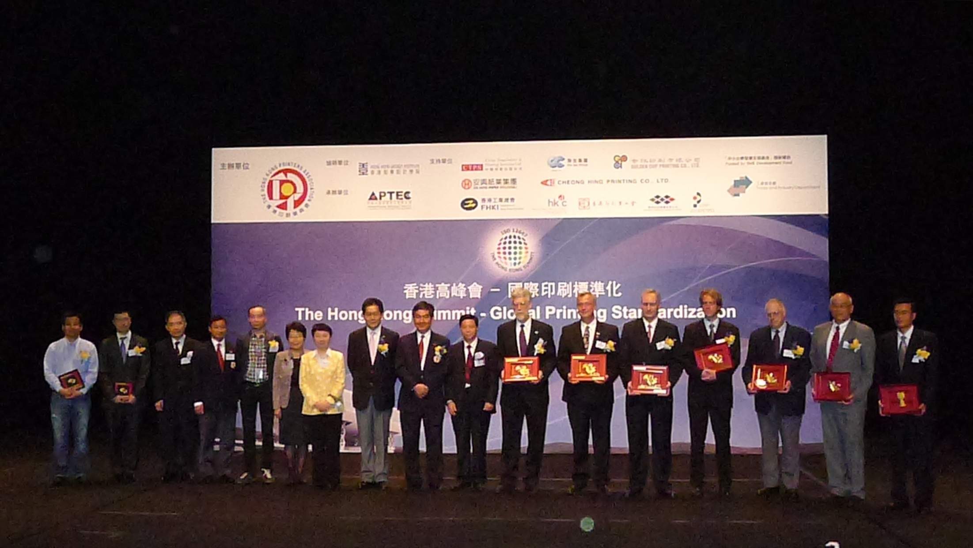
圖一：香港印刷業商會會長楊金溪先生與「香港高峰會」主禮嘉賓署理商務及經濟發展局局長蘇錦樑先生（左八）及工業貿易署署長關錫寧女士（左七），連同特別嘉賓廣東省新聞出版局副局長楊廣銳先生（右八）、協辦單位代表職業訓練局首席企業顧問（發展）盧李愛蓮女士（左六）及香港知專設計學院院長馮崇裕先生（左五）、高峰會籌委會召集人暨商會副會長謝葆德先生（左四），以及眾講者合照。
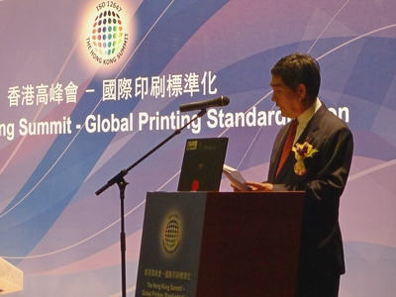
圖二：楊金溪會長為高峰會致辭。
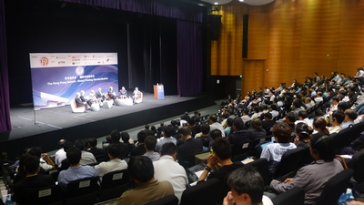
圖三：高峰會吸引了超過600名香港、中國內地、台灣、澳門、韓國、馬來西亞及新加坡的印刷及相關從業員參加。

查詢：
香港印刷業商會總幹事張小姐：852-2527-5092，christine@hkprinters.org
印刷科技研究中心中心經理彭小姐：852-2243-7370，brendaok@vtc.edu.hk

「中小企業發展支援基金」撥款資助
Funded by SME Development Fund

工業貿易署
Trade and Industry Department
在此刊物上／活動內（或項目小組成員）表達的任何意見、研究成果、結論或建議，並不代表香港特別行政區政府、工業貿易署及中小企業發展支援基金評審委員會的觀點。

有關香港印刷業商會
香港印刷業商會成立於1939年，歷來推出過不同類型活動及服務，包括：印刷行業午餐會、大型交流會及研討會、籌辦海外考察團、建立印刷業入門網站、為會員免費建立企業網站、編印會刊、成立培訓及科研中心、製訂印刷業勞資協約等等，藉著不同途徑務求為會員提供最新的工商情報，盼能準確掌握本地與海內外營商環境，提升本地印刷業的競爭優勢。
本會向來與本地及海內外團體保持緊密聯繫，隨著本地業界於中國珠三角一帶投資設廠之數目增多，本會亦加強與中國各地團體合作、籌組活動、相互交換訊息，積極推動「珠三角發展成為世界印刷中心」，為業界開拓脈絡，擴展商機。
此外，本會於 1999 年聯同香港專業教育學院（觀塘分校）成功獲政府「創新及科技基金」撥款 800 多萬，成立「印刷科技研究中心」，並得到多間世界知名的印藝產品供應商鼎力支持，於中心放置最先進之器材，總值共港幣 1,500 萬，規模足與歐美同類型中心媲美。中心致力提供研究、測試及培訓等服務，並於 2003 年 2 月 1 日起，正式成為本會轄下的子公司，並改名為「印刷科技研究中心有限公司」，繼續為業界服務。
回顧本地印刷業，由最初家庭式作業生產到發展成為全球四大印刷中心之一，足以證明本港印刷業自強不息的精神。而香港印刷業商會在過去 60 多年來，亦可說是與時並進，會務推陳出新，配合業界所需。而在未來日子，本會及印刷科技研究中心有限公司將更緊密合作，積極舉辦更多迎合各階層的大型活動及服務，同心合力為各會員及業界服務。
網址：www.hkprinters.org

有關印刷科技研究中心

於1999年初，香港印刷業商會聯同香港專業教育學院（觀塘分校）向香港政府創新科技署創新及科技基金申請撥款，獲得資助港幣858萬元，並且更得到業界各大供應商鼎力支持及協助，於2000年5月3日正式成立「印刷科技研究中心」“Advanced Printing Technology Centre”(APTEC) ，以協助業界提升技術。

創新科技署的資助已於2003年1月31日屆滿，雖然如此，本中心繼續得到香港印刷業商會和職業訓練局支持，由2003年2月1日起正式成為商會轄下的公司，成立為印刷科技研究中心有限公司，而中心地址將不變，仍然座落於香港專業教育學院（觀塘分校）內，繼續為業界服務。

本中心得到多間世界知名的印藝產品供應商贊助支援，放置其最先進之印藝器材於中心內，供研究測試及培訓用。由數碼相機、掃描器、數碼流程系統以至數碼印刷機、電腦直接到版機等一應俱備，總值達港幣1,500萬元，規模足與歐美同類型的中心媲美。

本中心透過技術推廣活動、培訓課程（專題課程及印刷業技能提升計劃）、測試和顧問服務，為印刷商傳遞最新的數碼印刷科技資訊，提升印刷業在數碼印刷方面的技術水準，藉以推動印刷業生產流程邁向數碼化。由中心成立至今，每年平均參加中心的培訓課程多達二千人次。本中心是香港唯一以印刷及製作為主的Adobe認可培訓中心，足見中心的專業地位，以及中心曾於2009年成功通過香港學術及資歷評審局評審，成為首批印刷及出版業私營培訓中心推出資歷架構認可課程。

為進一步推動行業標準化，由2007年7月1日，印刷科技研究中心正式成為美國國際數碼企業聯盟（IDEAlliance）大中華區獨家地區代表，組織名為印聯（IDEAlliance-China），地區包括中國、香港、澳門和台灣，是唯一認證及簽發大中華區G7認可印刷企業（G7 Master Printers）證書的機構。於2010年，中心代表亦考取了德國Fogra PSO資格，可為印刷企業進行Fogra PSO認證，另外，中心之代表亦是全國印刷標準化技術委員會委員及ISO TC130中國代表專家之一。

印刷科技研究中心：www.aptec.vtc.edu.hk

